تلخيص العناوين الرئيسية لمهارات التحدث من 1- 7 و الثامنة مراجعة : (المنهج كله تقريبا عبارة عن التعبيرات المستعملة اللي تستخدمها في المواقف الحياتية المختلفة )
- التاج كواسشن و اختلاف تنغيمه في السؤال الحقيقي والغير حقيقي

- تعبيرات مشاعة تقال في اثناء المحادثة و الرد عليها :
تقديم شخص
اختتام حديث
للشكر
الاعتذار

- كيف تقدم اقتراح او نصيحة وتركيب جملتها

- نبرة الاقتراح ونبرة الامر والفرق

- كيف جملة التحذير والفرق بينه وبين تنغيم الاقتراح

- كيفية الاستيضاح

- كيف تتحدث عن خططك المستقبلية وكيفية تركيب الجملة والفرق بين going to و will و متى نستعملهم

- كيفية طلب طعام في المطعم

- الاختصارات Reduction (الكلام السريع )
امثلة ومقارنة بين الفورم القصير والفورم الطويل

- yes no Q , either or Q وطريقة التنغيم فيها واجاباتها (يس نو كواسشن وايذر نور كواسشن )

- الانترجكشن او الانكوريجمنت (الكلمات اللي تنقال وانت تسمع سالفة وتتفاعل معاها )

- can و cant والتشديد فيهم stress

- كيفية استعمال could و might
الحين هذي صيغ تعريفية يعني اللي بعدها تعريف :

is/are
means/mean
is/are called
what this means is
is/are known as
consist of
is/are defined as
refer to
is/are described as
may be seen as
وهي احيانا تسمى restatement (اعادة صياغة )
هنا بعد عندنا علامات تسمى (Punctuation marks ) وهي وتستخدم لتعريف المعنى (بس الداشا قال عليها خطا )
مثال : لاحظو الجملة
Full-color pictures are printed using only black and three colors: yellow, cyan (a light blue) and magenta (a light purple).
الصور المصغرة للصور المرفقة
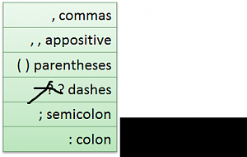
صيغ الامثلة نفس الشي علامات
الصور المصغرة للصور المرفقة
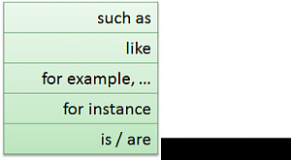
هذي الكلمات تستخدم ادجكتف و بارتسبل
يعني ممكن تجي فعل وممكن تجي صفة
الصور المصغرة للصور المرفقة
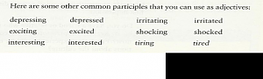
الفقرات 6 7 8 حلي والباقي حل الدكتور
صححو لي
الصور المصغرة للصور المرفقة
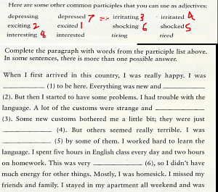
عاد هذي صعبة شوي جديدة
هذا حل الدكتور كله
الصور المصغرة للصور المرفقة
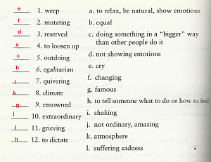
المحاضرة العاشرة معطينا كويز سريع عن العادات والتقاليد في الولايات
حلوها بعدين بارفع الاجابات
الصور المصغرة للصور المرفقة
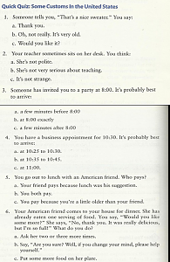
فوكابيولاري
الصور المصغرة للصور المرفقة
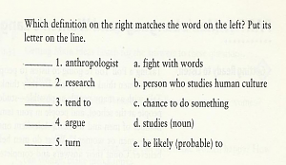
عطانا قطعة عن الفرق بين المراة والرجل وعليها اسئلة وقال انها فور فن للتسلية
(يتحدث عن الثقافة طبعا و هو يصر وغيره على ان لا توجد ثقافة افضل من ثقافة اخرى وهذا ليس دقيقا (طبعا تعريفنا للثقافة كمسلمين ومثل ما اخذنا في علم الاجتماع يتضمن الدين وديننا سماوي فثقافتنا بالتاكيد هي افضل ثقافة اعني كمسلمين الثقافة الاسلامية التي وحدت بين الشعوب المسلمة المختلفة وعلمتنا كيف ناكل وكيف نمارس حياتنا بطريقة شمولية ) لكن هذي اثار العولمة الامريكية اللي تبي تسوي توحيد الاديان وان ما في فرق بين اليهودية والنصرانية والاسلام
بالنسبة للردكشن يقول بجيب شكل الاختصار وانتو اختارو شكل الاختصار الصحيح
يقول ممكن تجيكم جملة كاملة في الامتحان فيها ردكشن
وركزا على الشورت فورمز يعني هنا مو لازم نسمع صوت الردكشن لازم نحفظ شكله
بس ياريت يعطينا امثلة
وازيدكم من الشعر بيت,
في اختبار المقال, جات فقره عن نوع من الخمور كسؤال وهي (brand) والعالم تحل ولا هي داريه
brand ما هو موجود في القاموس
هو تصغير لكلمة brandy
بعدين جا
التعبير عن شعور الايجابي اتجاه شي معين واعجابك به مثلا : اللاااه فستانك حلو
هذا احسن يوم في حياتي (يوم المقال اسوأ يوم )
طبعا نغمتك بتكون مرتفعة خصوصا في الكلمات المعبرة اذا كنت صادق من قلب قصدي
اما عاد لو تكذب اوتجامل قصدي بيكون الصوت منخفض
احيانا يكون صوتهم مو مرتفع لو كانو سعداء لكن يكون في تقطيع بين الكلمات عشان يعبرون عن الشي اللي يعجبهم
8
8 خوش شرح وامثلة
معيطنا سؤال اذا الامريكان كانو سعداء كيف بيكون صوتهم لازم الجواب مرتفع
لا, والسياق جا واضح, حتى انه سمى نوع ثاني من الخمور
يعني قال : السؤال كذ: فلان كان يشرب (اسم ثاني) وفلان آخر يفضل ال brandy
يعني سمى اسمين للخمر مو واحد, الأول نسيته
والثاني مدري قال براند أو براندي وكلها خمر بس براندي واضح في القاموس
اما الامريكان يصغرون اي شي يعني براند أيضاً تجي خمر في اللهجه العاميه الأمريكية
وأذكر إنه كان في آخر امتحان المقال.
عند whom----and
والله أعلم
طيب كنت ابي اقول عن نقطة السؤال السلبي كيف بيكون جوابه يعني مثلا :
مارحت الجامعة ؟ وانت ما رحت كيف بترد
او مثلا
الامتحان ما كان سهل ؟
هي ما تتكلم عربي ؟
الحين ايش بتقول ايه ما تتكلم ؟ ولا لا ما تتكلم ؟
هم عندهم انك تقول لا no ما تتكلم
فيه حركة انك تفاجاهم بالجواب فيكون التنغيم في البداية عند كلمة نو منخفض بعدين التكلمة يرتفع
طبعا لو كان الجواب ايه تتكلم عربي بتقول yes تضغط على الفعل yes she do
وفي المرفق فيه فوكابيولاري
الصور المصغرة للصور المرفقة
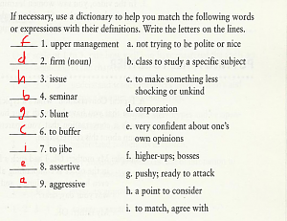

المحاضرة 11 عن السفكس والبرفكس :
يقولك :The four most frequent suffixes are 97% of suffixed words!
يعني اكثر اربع برفكسات شيوعا تشكل 97 بالمية من الكلمات اللي تحتوي على البرفكس ونفس القاعدة تنطبق على السفكس
في المرفق صلي كل برفكس بما يناسبه من معنى يفيده عند اضافته لبداية الكلمة يعني
الصور المصغرة للصور المرفقة
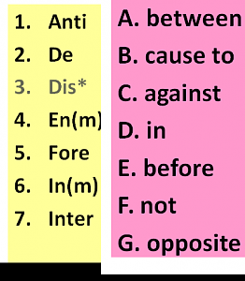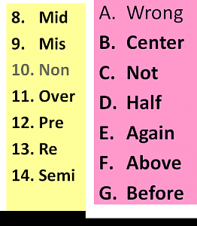

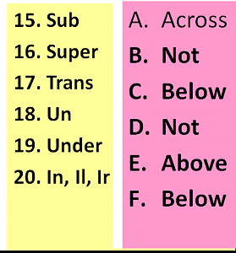

الحين اللواحق او السفكس
هذي غالبا لها وظائف نحوية يعني تحدد الكلمة اذا كانت صفة او ماضي او مضارع او مصدر بالاضافة الى المعنى اللي تعطيه :
اللي تعبر عن الصفات :
ableاو ible
al او ial
ful
ic
tive
less
اسم
tion
ty
en
صفة او حال :
est
صفة واسم الفاعل في نفس الوقت :وقال انها تجي فرب بس ما فهمت كيف
er
فعل ماضي و مضارع
ed
ing
الصور المصغرة للصور المرفقة
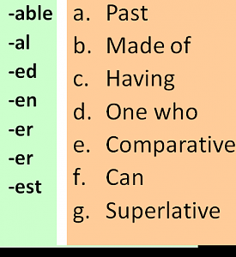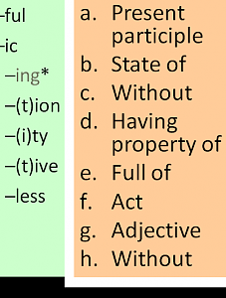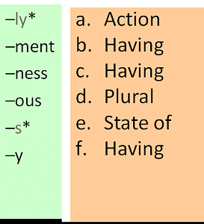
شوفو هنا حلي اللي بالاحمر حل الاستاذ واللي بالازرق انا صححو لي
الصور المصغرة للصور المرفقة
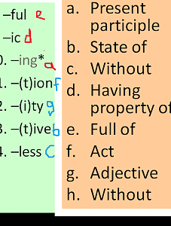

مزيد من السفكسات :
صفة
ly
ous
y
اسم
ment
ness
للجمع
s
فيه احد حل اللي في المرفق بيلز يعطينا الحل الاكيد
هذا طبعا do it by yourself
الصور المصغرة للصور المرفقة
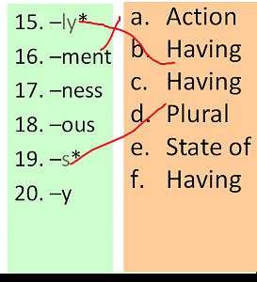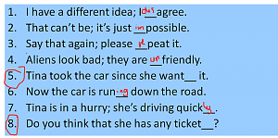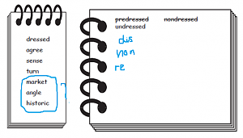

احسكم كلكم ماخذين مواد الدنيا كلها (ماشا الله )لا انا طيب انا خلصت ساعاتي وماقدرت اسجل ليش انتو تقدرون تاخذون وانا لا ؟
كل واحد يجيني يقولي عندي امتحان مادري ايش
صححو لي
الصور المصغرة للصور المرفقة
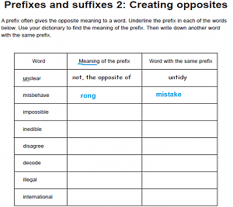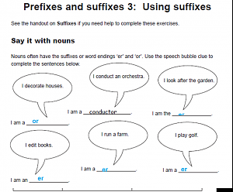
لا الحمدلله زين اني ماخذته ماكون مضغوطة بس متسغربة
هذا معدلي
4.79
صححو لي هذا اللي بالاحمر حل الدختر
واللي تحته ازرق ما عرفت احله خصوصا انفزبل ماعرف الروت او ستم حقه
الصور المصغرة للصور المرفقة
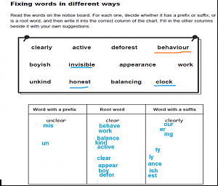

اندومي تايم
احد يبي
اللي بالاحمر حل الدختر واللي بالازرق حوستي
الصور المصغرة للصور المرفقة
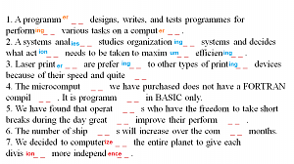
اي شي ينتهي ب ize هو فرب
حلو لي هذا
الصور المصغرة للصور المرفقة
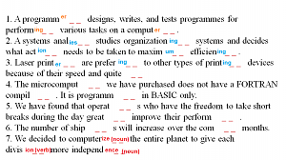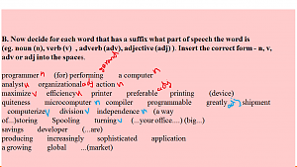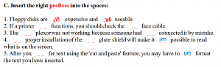
السلام عليكم
ماي دير ستيودنت ويلكم تو يور تولف فونتك كلاس >> مضيعة فونتك
اليوم المحاضرة مختلفة شوي فيه نوع من القرامر عن الكومبارتف compartive
وتركيبها حسب عدد سلابل الكلمة
ويقدم بتعريف الاسم والصفة والسلابل
طبعا الاسم هو اللي يطلق على الاشياء او الاماكن او الاشخاص ات سترا
والصفة هو وصف للاسم
1 - اذا عندنا سلابل واحد نضيف er - est
2 - اذا اثنين سلابل : ينتهي ب y نعدله الى i ونضيف er او est
3 - ثلاثة سلابل : نستخدم more او most
اقول كذا عشان ما تحسدني 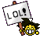
فيه بعض القواعد الاضافية ايضا /
- نحذف e قبل er او est اذا كانت الكلمة منتهية اصلا بe فما نحط e ثانية مثل الامثلة اللي في المرفق
- ندبل اخر حرف اذا كان عندنا في نهاية الكلمة فول واحد ويليه كونسنانت واحد كما في المرفق
مصغرة للصور المرفقة
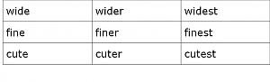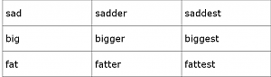
السلام عليكم مجددا

المحاضرة 13 متعلقة بالحوار كيف تتحاور وكيف تتفق وتختلف مع الشخص اللي تحاوره يعني ممكن نسميها فن الحوار

اول شي في البزنس في مقولة تقول اذا كان اثنين متفقين مع بعض فليس هناك حاجة لاحدهم او اذا كانو اثنين دائما متفقين فواحد هو اللذي يفكر

وهذا يعني ان الاختلاف والتنوع ظاهرة مفيدة وصحية

بعدين يطرح فكرة كونك تختلف مع شخص من غير ما تسبب ضجة او تصارخ وترفع صوتك او تشيل في نفسك عليه فهذا يعتبر فن وتحدي بحيث يكون الاختلاف ايجابي ومفيد ونافع
واحنا للاسف تعودنا او تعلمنا من الصغر ان الاختلاف مب زين
وما تعلمنا كيف نختلف

فيه عندنا ثلاث مستويات للنقاش

اول مستوى وهو اعلى مستوى وهو المطلوب وهو الحوار الاكاديمي : هنا انت تحاول تفهم المحاور ومن اي منطلق يتحدث وايش اللي يخليه يفكر بهذي الطريقة وانك تبذل جهد انك تستمع له وتحاول تفهم الي هو قاعد يقوله ويحاول يفهمك ويشرح لك اياه

المستوى الثاني الاقل : انك تبي تتكلم وتقول اللي عندك اكثر مما تصغي او تحاول تفهم الشخص المقابل ايش يقول او ليش يقول كذا بس تبي تقول اللي عندك وخلاص

المستوى الاول والادنى : انك بس تبي تثبت انك الصح والشخص المقابل هو غلط وتطالع الامور اما ابيض واما اسود ان لم تكن معي فانت ضدي الخ

صفات الحوار الجيد :
مثير للافكار وممتع
يساعدنا على فهم انفسنا والاخرين وفهم هذا العالم المعقد
الجمل التالية تساعدنا على صياغة جمل حوار جيد (جمل اتفاق - جمل نصف اتفاق - جمل اختلاف )
جمل الاتفاق وتساعد على المضي قدما في الحوار : 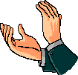

•The point you made about “…..” is excellent. I’d like to add that
•I agree with your comment “…”. What do you think about…?
•I’m with you on that point. What I still wonder about is….
•I think what you’re saying about…. is so right. What would happen though if…?
•Yes, and in fact….
•Yes, and what is more…
•Absolutely. Actually, I would go further, and say…

جمل الاتفاق في بعض الافكار وليس تماما :
•I agree with……, but what about …….?
•That’s a good point, but in my opinion….
•That could apply in some situations, but what about when….?
•I understand your point about…, but I don’t understand…..
•It’s certainly true that…, but on the other hand….
•I can see that…., but I think it’s also important to consider….
•That makes sense, but could it also be true that….
•I’d agree with you if…., but not if
I see what you mean with…, but I also think we need to consider…

جمل الاختلاف :
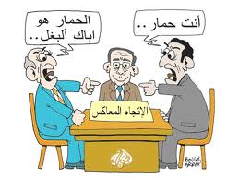

•I can appreciate your point about…, but I would disagree because….
•That’s interesting, however, from my point of view….
•That may be the case, but in my experience…..
•I’m afraid I can’t agree with… because …..
•I disagree. What about the situations where…?
•I don’t think that’s the case because ….
•I’m not so sure about that because…
•I don’t think your point about…necessarily follows because…
•I don’t really see it that way because….
يا ليت نحل البراكتس في المحاضرة الاولى
using new language
you will help me, aren't you?
افعل :
اقترح حلولا بديلة اذا لم يعجبك طرح المقابل
واستخدم الفاظ ك could - should التي تشير فيها الى امكانية وجود حلول اخرى مقبولة ايضا اضافة لحلك

الحين فيه عبارات تقولها لما :

الحديث يكون ممل
( في المرفق )

او لما تكون متحمس :

It was an interesting exhibition, wasn’t it? – Yes, it was superb/absolutely splendid!
A referendum will satisfy everybody. –
Yes, definitely/quite/absolutely/I absolutely agree/I couldn’t agree more/I quite agree/ I agree entirely.

لما تكون موافق بقوة :
تعيد نفس الصفات اللي استخدمها هو وقبلها تحط very او indeed بعدها :

I t was very tragic, wasn’t it – Very tragic indeed.

The pacing in all these performances is subtle, isn’t – Oh, very subtle, indeed.

انتهت المحاضرة
14 مراجعة
الصور المصغرة للصور المرفقة
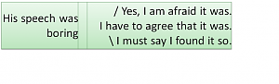

What is the superlative of "unpleasant"?
- unpleasant
- most unpleasant
- more unpleasant
- unpleasantest
السوال هذا كان عندنا في الواجب وحنا حليناه على اساس more طبعا خطا . more تسخدم في comparative والصحيح هو most

المحاضرة الثانية : Vocabulary Match

(b) 1. Excuse me a. paper money.
(d) 2. to transfer b. pardon me.
(a) 3. dollar bills c. correct amount of coins.
(c) 4. exact change d. to change.
.................................................. .................................................. .............
(b)1. opportunities a. admired
c)2. to look down on someone b. possibilities, chances, to do something
(a)3. respected c. to think badly of someone
Lecture 3
1. The store detectives arrested the thief for trying to steal a jacket. They caught him at the exit before he could leave.
2. She's a shoplifter . She steal thing from stores and puts them in her purse or under her coat.
3. He's terrible racist . He doesn't like anyone who isn't the same race as he is.
4. I don't trust him .I simply don't believe he's telling the truth.
5. The child burst into tears . He suddenly started crying when he thought he was lost.
6. He's such a vain person .He's always looking at himself in the mirror and worrying about his appearance
Notice the grammar in tag questions: if the verb in the main clause is affirmative, the verb in the “tag” (last two words) is negative.
Example:
It’s warm today, isn’t it?
If the verb in the main clause is negative, the verb in the “tag” (last two words) is affirmative.
Example:
It isn’t very windy today, is it?

المشاركة الأصلية كتبت بواسطة AL-HARBI ' e '
I will call to him now

gust i have notice here i think you sould say call him
without to
no need to say to between call and him
am i right ?

مشاركة الأصلية كتبت بواسطة البريئة2
gust i have notice here i think you sould say call him
without to
no need to say to between call and him
am i right ?
I will call him =سوف أطلبه او انادي عليه
I will call to him = سأتصل به

First Homework

What is the best and nicest response when someone gives an apology?
a. Nice to meet you
b. I have to go now
c. Talk to you soon
d. That’s OK. That’s all right
What is the best and nicest response when someone introduces another?
a. Don’t mention it
b. No problem
c. Keep in touch
d. Glad to meet you
What is the reduction of the phrases (what’s your kind of food?)
a. What is your kinda food?
b. Whatcher kinda food?
c. Whater your kinda of food?
d. What’s ya kinda food?

Some of vocabulary

Excuse me = Pardon me

To transfer = To change

Dollar bills = Paper money

Exact change = Correct amount of coins
المحاضرة الرابعة الدكتور ماحل الكلمات كلهم بس هو اخطاء في وحدة من حل الكلمات
1. Youngster (i) a. a situation in which a person is not well-know ,not famous.
2. omnipresent (h) b. a very poor neighborhood
3. monotony (e) c. the feeling of waiting something that another person has
4. envy (c) d. to wait; to not give up
5. chum (g) f. a book or movie that continues a story from a previous book or movie.
6. obscurity (a) e. sameness; unchanging , boring time.
7. sequel (f) g. friend
8. slum (b) h. always present
9. to hang on (d) i. child
حل محاضرة 4 الصفحه الاخيره اللي قال يور سلف "الفوكابلريز"
1- i
2-h
3-e
4-c
5-g
6-a
7-f
8-b
9-d
الدكتور حل 4 فقط وانا اجتهد وحليت الباقي ان شاء الله صح
لحد اللحين ادرس ومو داخل مخي انو الاختبار مافيه استماع اغلب المحاضرات الاولى تحتاج استماع وعليها نختار ,,,
يارب يسر امورنا مع ذا المادة السهله ولاتعسرها مع اسئلة الدكتور
قاعدة مهمه في الــ
Tag question
مايحتاج لها سماع فقط طبق القرمر وراح تعرف هل هي UP or down

Notice the grammar in tag questions: if the verb in the main clause is affirmative, the verb in the “tag” (last two words) is negative.
Example:
It’s warm today, isn’t it?

If the verb in the main clause is negative, the verb in the “tag” (last two words) is affirmative.
Example:
It isn’t very windy today, is it?
ركزو على اللي في المرفقات مليون بالميه راح يجيب منها
الصور المصغرة للصور المرفقة
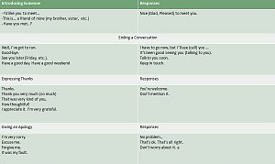
توني بادية فيهم
قصدي مذاكرتهم من زمان من غير شرح
تلخيص العناوين الرئيسية لمهارات التحدث من 1- 7 و الثامنة مراجعة : (المنهج كله تقريبا عبارة عن التعبيرات المستعملة اللي تستخدمها في المواقف الحياتية المختلفة )
- التاج كواسشن و اختلاف تنغيمه في السؤال الحقيقي والغير حقيقي
- تعبيرات مشاعة تقال في اثناء المحادثة و الرد عليها :
تقديم شخص
اختتام حديث
للشكر
الاعتذار
- كيف تقدم اقتراح او نصيحة وتركيب جملتها
- نبرة الاقتراح ونبرة الامر والفرق
- كيف جملة التحذير والفرق بينه وبين تنغيم الاقتراح
- كيفية الاستيضاح
- كيف تتحدث عن خططك المستقبلية وكيفية تركيب الجملة والفرق بين going to و will و متى نستعملهم
- كيفية طلب طعام في المطعم
- الاختصارات Reduction (الكلام السريع )
امثلة ومقارنة بين الفورم القصير والفورم الطويل
- yes no Q , either or Q وطريقة التنغيم فيها واجاباتها (يس نو كواسشن وايذر نور كواسشن )
- الانترجكشن او الانكوريجمنت (الكلمات اللي تنقال وانت تسمع سالفة وتتفاعل معاها )
- can و cant والتشديد فيهم stress
- كيفية استعمال could و might

كيف تبدأ محادثة مع الغرباء ؟ وماهي الاسئلة اللي ممكن تطرحها
العبارات في المرفق
في انتظار الباص : ممكن عن الجو الجو حر صح ؟ > تبدا تستخدم التاج كواسشن
في الباص : انت وين جاي اي بلده ؟
في مكتب البريد : هالخط بطئ صح ؟
في العرس او الحفلة : فرصة ان الواحد يحتفل صح ؟
في السوبرماركت: هالطمام يظهر خربان صح ؟
في اي مكان : ممكن تقرضني شوية فلوس ؟ >> فشلة (متاكدين انه عادي اطلب عندهم ؟)
في المتحف : هالرسم كثير حلوة صح ؟
الصور المصغرة للصور المرفقة
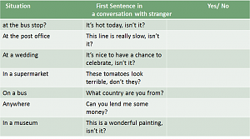
الحين :
i ,d like to meet you
ردو علي ايش احسن رد :
ثانكيو
nice to meet you
glad to meet you
nice to meet you
2 و 3 و 4 صحيح
؟

well , i ,ve got to run
متى يقولونه لما
تنهي المحادثة ؟
تعتذر
تشكر ؟
ترد على الشكر ؟
dont mention it
متى تقوله ؟
رد على شكر ولا
اعتذار ؟
dont worry about it
شكر
رد على شكر
اعتذار
رد على اعتذ

المشاركة الأصلية كتبت بواسطة البريئة2
dont mention it
متى تقوله ؟
رد على شكر ولا
اعتذار ؟
لا
رد على Expressing thanks

المشاركة الأصلية كتبت بواسطة AL-HARBI ' e '
لا صحيح الرد
لان معناها ( لاعليك او لاتشيل هم بــ لغتنا )
تقصد dont mention it
بس حسبهم او حسب المحتوى dont worry about it
الاولى حق الشكر والثانية حق الاعتذار
طبعا في الحياة العامة ممكن يصلح الاثنين بس في الاختبار ماكو امااان
that ok that all right ?
متى تنقال ؟
excusme
متى تنقال ؟
في انهاء المحادثة
في الاعتذار ؟

المشاركة الأصلية كتبت بواسطة البريئة2
that ok that all right ?
متى تنقال ؟
لما نسمع حديث ممل؟؟

المشاركة الأصلية كتبت بواسطة البريئة2
excusme
متى تنقال ؟
في انهاء المحادثة
في الاعتذار ؟
الاعتذار
يا شين الاحباط
ضحى هذي تقولينها جواب على الاعتذار
بس احفظي اللي في الجدول وافهمي وركزي وان شاء الله الاسئلة بتكون سهلة
how thoutall
متى تنقال ؟
في الاعتذار
في الشكر ؟
في الرد على التقديم ؟
دعست على رجل واحد انجليزي وش بتقوله ؟
have you met my frind ? >>> عشان يصفقني كف
how thoutfall
i am sorry
across from مواجه او مقابل
down the street fromسيده
next to او besid
around the corner
front of
behind
الحربي نبيك تشرح لنا هذا باسلوبك الجميل واي شي مهم فيه
او اي احد الطلب مفتوح للشطار
طبق الشرح على المرفق
الصور المصغرة للصور المرفقة
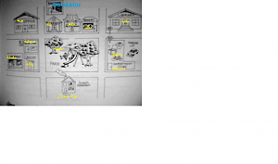
had better<<تجي للتحذير وعاده يكون بالجمله كلمه or
مثل:you had better study tonight or you might fail the test

مواجه او مقابل
down the street fromسيده
next to او besid
around the corner
front of
behind
الحربي نبيك تشرح لنا هذا باسلوبك الجميل واي شي مهم فيه
او اي احد الطلب مفتوح للشطار
across from يعبر
down the street from اخر الشارع
next to او besid بقرب او بجانب
around the corner حوالي الزاويه
front of امام
behind خلف

should<<للنصح
you should stop being so loud

طبعا الافضل بدال مانستخدم should نستخدم could & might
السبب ان should<<جايه بصيغه الامر الحازم<<اتوقع اكثر من يستخدمها الامهات مع اطفالهم خخخخخخخخخخخخخخخخخخ
يعني مثلا بالجمله
you should read abook<<جايه بصيغه الامر الحازم
لكن لو غيرناها الى you could read abook
الجمله صارت الطف<<زي لما نقول النصيحه بالطيب تجي اكثر مما لو كانت بخشونه
كذلك الفعل بعدهم كلهم دائما يرجع لاصله بدون اي اضافات

نجي الى must & have to & have go to
هذول نستخدمهم اذا كان في شي ضروري لازم نعمله
مثل: I must study very well
I have to go to sleep
طبعا الدكتور بالمحاضره قال انه obligation<<يعني الالتزام بالشي

في المحاضرة الثالثه
فيه موضوع مهم اللي هو Gerund
دائما يأخذ ING في نهايه الكلمه من يوم نشوف فيها ING نعرف انها GERUND
سهله صح
طيب ما دام فيها يمقن بحلها
هذي عبارات ممكن تستخدمها للاستفسار عن الطريق
-How do you get to … ?
-Could you tell me where …. Is?
-Is …… far from here?
-I’m looking for …
-I’m trying to find…
-In what direction is …?

بدو ما عليج هم يعرفون يحسبون كل الناس زيهم
الحين شوفو وصفي من عند البريد الى موعد سوزان
تمشي داون ستريت فروم ذا بوست اوفس تيرن رايت تلقى موعد سوزان
هذا اذا ما في تحويلات
بس انتو قولولي وين التحويلة وانا بوصف
والمدرس ما دري ليش معقد السالفة وخلاه يلف ويدور
الصور المصغرة للصور المرفقة

المحاضرة التاسعة اول تمرين على الكلمات في كلمة version شكل تكملة السوال في صفحة ثانية المدرس ماجاب لها خبر
الصور المصغرة للصور المرفقة
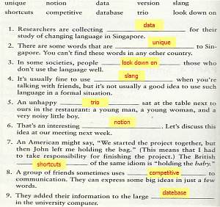

,وصلت صفحه 30 تعبت

